Обобщающий урок по теме «Призма »
Открытое заседание клуба
любителей многогранников
Цели: систематизировать знания учащихся по теме «Призма»
Закрепить умения правильно формулировать свойства и определения фигур
Расширить знания учащихся по теме.
Формировать дружеские, товарищеские отношения умения работать в группах.
Оборудование: модели геометрических фигур, мультимедийный проектор,
экран

Ход урока
- Организационный момент.
Приветствие учителя .
Учитель
Сегодня урок геометрии по теме «ПРИЗМА» проведем в виде открытого заседания
любителей многогранников. Рассмотрим основные виды призм: треугольную, четырехугольную, шестиугольную.
Вам предстоит показать свои знания по теме «Многогранник. Призма», расширить свои знания, построить модели многогранников.
В заседании клуба принимают участие три группы.
Давайте определим,
Правила заседания: (на доске записаны)

1. На заседание выносится четыре вопроса
А)представление фигур
Б) тестирование
В) сечения…сечения
Г) развертки
2. На каждом этапе предполагаются вопросы , задания с вариантами ответов или с планом решения
3. Ответы оцениваются и заносятся в оценочный лист.
4. На доске фиксируются ответы команд.

- Усвоение знаний
1 этап «Представление»
РАССМОТРИМ ПЕРВЫЙ ВОПРОС ЗАСЕДАНИЯ

(работа с определениями , понятиями)
Учитель
ЗАДАНИЕ 1. Нужно прославить фигуру своей команды.
1 ГРУППА - ПРЕДСТАВЛЯЕТ ТРЕУГОЛЬНУЮ ПРИЗМУ
2 ГРУППА - ЧЕТЫРЕХУГОЛЬНУЮ ПРИЗМУ
3 ГРУППА - ШЕСТИУГОЛЬНУЮ ПРИЗМУ
На карточках написаны вопросы, а на отдельных листочках ответы.
Найти для каждого вопроса ответ.
Ученики работают в группах
 | Вопросы | Ответы
Треугольная ПРИЗМА
1 | Что такое треугольная призма? | Многогранник составленный из двух равных треугольников , которые расположены в двух параллельных плоскостях и трех параллелограммов называется ….
2 | Как взаимно расположены боковые ребра призмы? | Боковые ребра призмы равны и параллельны
3 | Что можно сказать об основаниях призмы, боковых гранях? | Основания призмы есть равные треугольники, боковые грани – это параллелограммы, если призма прямая то грани – прямоугольники
4 | Определить элементы треугольной призмы. | Ребер – 9, вершин – 6, граней – 5
5 | Сколько диагоналей у треугольной призмы? | Призма не имеет диагоналей
Четырехугольная ПРИЗМА
1 | Что такое четырехугольная призма? | Многогранник составленный из двух равных четырехугольников , которые расположены в двух параллельных плоскостях и четырех параллелограммов называется ….
2 | Определить элементы четырехугольной призмы. | Ребер – 12, вершин – 8, граней – 6
3 | Чем являются боковые грани призмы, основания четырехугольной призмы? | Основания призмы есть равные четырехугольники, боковые грани – это параллелограммы, если призма прямая то грани – прямоугольники
4 | Является ли параллелепипед призмой? | Параллелепипед – это призма, в основании которой лежит параллелограмм.
5 | Сколько диагоналей у четырехугольной призмы? | В …. призме можно провести четыре диагонали.
Шестиугольная ПРИЗМА
1 | Что такое шестиугольная призма? | Многогранник составленный из двух равных шестиугольников , которые расположены в двух параллельных плоскостях и шести параллелограммов называется ….
2 | Определить элементы шестиугольной призмы. | Ребер – 18, вершин – 12, граней – 8.
3 | Чем являются основания и боковые грани шестиугольной призмы ? | Основания призмы есть равные шестиугольники, боковые грани – это параллелограммы, если призма прямая то грани – прямоугольники
4 | Сколько диагоналей у шестиугольной призмы? | В ….. призме можно провести 12 диагоналей.
5 | Когда призма называется прямой? | Если боковые ребра призмы перпендикулярны к основаниям то призма называется….

Учитель
А ТЕПЕРЬ ПРОВЕРЯЕМ ВАШИ ОТВЕТЫ. БЫЛИ ОШИБКИ? КОМАНДА ПОЛУЧАЕТ (5 БАЛЛОВ)
( ответы на каждый вопрос демонстрируются на слайдах)
Учитель
ВНИМАТЕЛЬНЫ БЫЛИ?
Еще ученый Эйлер – гений 18 века вывел зависимость между гранями, вершинами, ребрами для призм. Эта зависимость вошла в историю математики как ТЕОРЕМА Эйлера. Понятно, что в зависимости от того какое основание будет иметь призма, будет изменяться количество ее граней , ребер. В таблице допущены ошибки. НАЙДИТЕ ИХ, КТО БЫСТРЕЕ ТОТ ПОЛУЧАЕТ ДОПОЛНИТЕЛЬНЫЙ БАЛ. ( материал на слайде)
Теорема Эйлера
Г + В = Р + 2
 | Г(грани) | В(вершины) | Р(ребра)
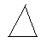 | 3\ 5 | 6 | 9
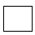 | 6 | 4\ 8 | 12
 | 8 | 12 | 6\ 18

Учитель
ПЕРВЫЙ ЭТАП НАШЕГО ЗАСЕДАНИЯ МЫ РАССМОТРЕЛИ, ПЕРЕХОДИМ КО ВТОРОМУ ВОПРОСУ.

2 этап «Любители тестов»
Учитель
ЗАДАНИЕ 2 : выбрать правильные ответы, из полученных букв составить 3 слова, по которым вы узнаете каких принципов нужно придерживаться в жизни.
1 ГРУППА работает по теме «Четырехугольная призма»
2 ГРУППА работает по теме «Шестиугольная призма»
3 ГРУППА работает по теме «Треугольная призма»

 | Вопросы | Ответы  ( ПОНИМАТЬ, ПРИНИМАТЬ,ПОМОГАТЬ)
Треугольная ПРИЗМА
1 | Многоугольники из которых составлены многогранники – это … | К) ребра П) грани В) вершины Г) высоты
2 | Перпендикуляр, проведенный из какой-нибудь точки одного основания к плоскости другого основания называется… | О) высота Р) прямая В)грань Г) вершина
3 | В треугольной призме можно провести диагональ. | А) да Н) нет
4 | В основании треугольной призмы может лежать равнобедренный треугольник | И) да Б) нет
5 | В правильной треугольной призме в основании лежит | С) равнобедренный треугольник  М) равносторонний треугольник  В) прямоугольный треугольник
6 | Треугольная призма имеет ….ребер | Г) 6 Р) 5 А) 9
7 | Боковые грани прямой треугольной призмы… | О) квадраты б  Т) прямоугольники  В) треугольники
8 | Если в основании прямой призмы лежит правильный многоугольник то призма называется… | Ю) треугольная Б) прямая  В)наклонная Ь) правильная
Четырехугольная ПРИЗМА
1 | Многогранник, который расположен по одну сторону от плоскости каждой его грани называется… | П) выпуклым Б) не выпуклым
2 | В основании четырехугольной призмы может лежать ромб. | Р)да Б)нет
3 | Сколько вершин имеет куб? | А)4 И) 8 О) 6 Ы) 12
4 | Правильная четырехугольная призма – в основании лежит | Р) ромб Н) квадрат В) прямоугольник
5 | Прямоугольный параллелепипед – это призма | И)да А)нет
6 | Боковые грани прямой четырехугольной призмы… | О) квадраты М) прямоугольники  В) треугольники
7 | Если боковые ребра призмы перпендикулярны к основаниям то призма… | Г)правильная А)прямая В) наклонная
8 | Если в основании прямой призмы лежит правильный многоугольник то призма называется… | А) треугольная Д) прямая  В)наклонная Т) правильная
9 | Четырехугольная призма имеет ….ребер | А) 6 О) 5 Ю) 9 Ь) 12
Шестиугольная ПРИЗМА
1 | Грани - это многоугольники, из которых составлен многогранник | П)да Б)нет
2 | Шестиугольная призма имеет ….ребер | Ю) 6 А) 5 И) 9 О) 18
3 | Боковые грани прямой шестиугольной призмы… | К) квадраты М) прямоугольники  В) треугольники
4 | Правильная шестиугольная призма – в основании лежит | А) ромб Р) квадрат Ю) прямоугольник  О) правильный шестиугольник
5 | В шестиугольной призме можно провести диагональ. | Г) да Б) нет
6 | Если боковые ребра призмы перпендикулярны к основаниям то призма… | К)правильная А)прямая В) наклонная
7 | Если в основании прямой призмы лежит правильный многоугольник то призма называется… | Р) шестиугольная Б) прямая  В)наклонная Т) правильная
8 | Куб – это шестиугольная призма | Ю) да Ь) нет
( на доске по очереди появляются слова: ПОНИМАТЬ, ПРИНИМАТЬ,ПОМОГАТЬ)
Учитель
Молодцы! Команды справились с заданиями. Вы узнали, каких принципов нужно придерживаюсь в жизни. Я вам желаю успехов, пусть эти слова идут и с вами по жизни. Каждая команда получает - 5 баллов

Учитель –задание на внимание.
ВНИМАНИЕ! «Волшебный сундучок» Что в нем лежит? ( задание учитель зачитывает, фигура лежит в сундучке)
(Призма, в основании правильный многоугольник, можно провести диагональ, диагональные сечения –прямоугольники, имеет 6 граней, 12 ребер -равные, 8 вершин) – КУБ
МЫ РАССМОТРЕЛИ ВТОРОЙ ЭТАП НАШЕГО ЗАСЕДАНИИ. ПЕРЕХОДИМ К ТРЕТЬЕМУ ВОПРОСУ.
3этап «Сечения…сечения»
Учитель
ЗАДАНИЕ 3: ПОСТРОИТЬ СЕЧЕНИЯ, КОТОРОЕ ПРОХОДИТ ЧЕРЕЗ ДАННЫЕ ТОЧКИ И ОПРЕДЕЛИТЬ КАКОЙ МНОГОУГОЛЬНИК ПОЛУЧИЛСЯ ПРИ ПОСТРОЕНИИ.
1 ГРУППА работает по теме «Шестиугольная призма»
2 ГРУППА работает по теме «Треугольная призма»
3 ГРУППА работает по теме «Четырехугольная призма»
Задания подобраны по принципу «от простого к сложному»
 | «3» | «4» | «5»
Треугольная призма | 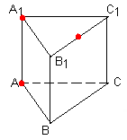 | 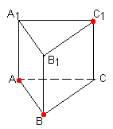 | 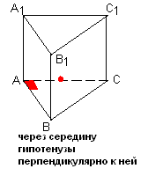
Четырехугольная призма | 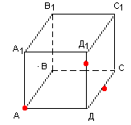 | 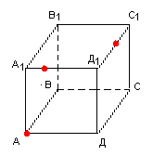 | 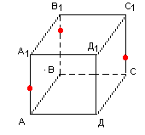
Шестиугольная  призма | 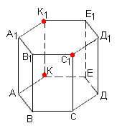 | 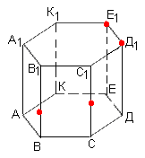 | 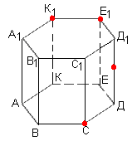

На доске фиксируют готовые ответы. Полученные баллы заносят в оценочные листы
Учитель
МЫ РАССМОТРЕЛИ ТРЕТИЙ ВОПРОС ЗАСЕДАНИЯ
ФИЗМИНУТКА
Задание: Я показываю формулы нахождения площади основных многоугольников, если вы согласны – то вы ПОДНИМАЕТЕ РУКИ, если нет – качаете головой.
(площадь треугольника, площадь ромба, площадь трапеции, площадь квадрата, площадь параллелограмма)
4 этап «Развертка»
Учитель
Заседание клуба продолжается и ПОСЛЕДНИЙ ВОПРОС ЗАСЕДАНИЯ – «Развертка». Все многогранники расположены на ваших столах, все строения которые сейчас наш окружают, строились по принципу склеить, построить.
Важную роль занимает развертка. Она дает ответ на вопрос: ИЗ КАКИХ МНОГОУГОЛЬНИКОВ СОСТОИТ ПРИЗМА.

ЗАДАНИЕ 4.
По данным развертки
- Сделать чертеж многогранника
- Сделать модель многогранника
- Найти полную поверхность призмы
РАЗВЕРТКА | ЧЕРТЕЖ | ПОЛНАЯ ПОВЕРХНОСТЬ
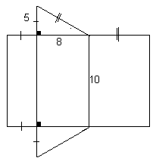 | 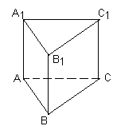 | 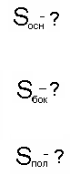
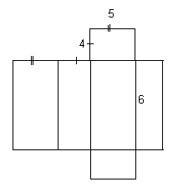 | 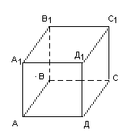
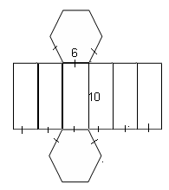 | 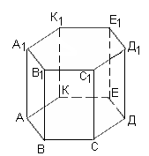

Учитель
Мы рассмотрели последний вопрос заседания клуба любителей многогранников. Команды получают 5-4 балла. Кто не справился с заданием, продолжим работу на следующем уроке.
Учитель
- Итог урока (на слайде)
Ученый П.Л. Чебышев говорил: «Сближение теории с практикой дает самые благотворные результаты» - в чем мы с вами сегодня убедились.

УЧАСТНИКИ 1 КОМАНДЫ ПОЛУЧАЮТ – ОЦЕНКУ «5»,
(команда проявила себя как сильные , энергичные личности
2 КОМАНДА – «4», умеют анализировать, делать выводы
3 КОМАНДА – СВОИ ЗНАНИЯ ПОКАЖЕТ НА СЛЕДУЮЩЕМ УРОКЕ , они проявили трудолюбие, усердие
Учитель
- Домашнее задание ( на слайде)

РАССМОТРИМ ДОМАШНЕЕ ЗАДАНИЕ.
Лабораторно-практическая работа
№ 233 ( учебник Л.С. Атанасян. Геометрия 10-11, Москва «Просвещение»- 2004год )

- Построить многогранник
- Выполнить сечение
- Найти площадь сечения
- Найти полную поверхность призмы
- Начертить развертку
- Выполнить модель призмы

На этом я хочу заседание клуба завершить.
Спасибо всем. До новых встреч!

